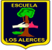
1° EVALUACIÓN SEGUNDO SEMESTRE LENGUAJE Y COMUNICACIÓN
4° Básico

Nombre:_____________________________________________________________________________________Curso:______________ Fecha:_______________________

Puntaje Ideal: ___________ Puntaje Real:___________ NOTA:
OA 4: Profundizar su comprensión de los textos leídos: • extrayendo información principal explícita e implícita • determinando las consecuencias de hechos o acciones • Comprendiendo secuencias

I.- ITEM DE SELECCIÓN MÚLTIPLE.
HABILIDADES: CONOCIMIENTO- COMPRENSIÓN-APLICACIÓN
Instrucciones
- Lee atentamente el texto N°1, N°2 y N°3, luego responde según se te solicita
- Aplica lo aprendido en cuanto a estrategias de comprensión lectora
- Selecciona la respuesta correcta y marca

TEXTO N°1
Lee acerca de la vida de Walt Disney. Luego, responde las preguntas. Elige la mejor respuesta para las preguntas 1 a 6.
1. Todo el mundo conoce el nombre de Disney, ya sea por su espectacular parque de diversiones o por sus grandes películas infantiles que han hecho emocionar a muchas personas.
2. Walt Disney, el hombre que está tras este nombre, fue un gran director, productor, guionista y dibujante estadounidense que creó los personajes de animación infantil más famosos de la historia, como el ratón Mickey.
3. Walt nace en 1901 en Estados Unidos, tuvo una infancia tranquila y marcada por su estadía en una granja donde vivió los más lindos momentos. Ya en la ciudad, Walt se dedica a estudiar y también a trabajar repartiendo periódicos. Como tenía que trabajar, no podía concentrarse en el colegio por lo que no fue un gran estudiante. A continuación, se enlista en la Cruz Roja para ir a colaborar en la Segunda Guerra Mundial, sin embargo nunca estuvo en un combate, solo fue un chofer de ambulancia. Cuando termina la guerra vuelve a Estados Unidos y comienza a trabajar en el banco donde trabajaba su hermano, en esa oportunidad y gracias a sus brillantes dibujos se dedica a hacer la publicidad del banco.
4.Tras muchos intentos de hacer películas y animaciones Walt Disney crea una empresa con su hermano Roy Disney, con quien logró instalarse y crear la primera película, que fue Alicia en el país de las maravillas.
5. Finalmente, Walt Disney emprende su propia empresa de producciones animadas y películas infantiles, además diseña sus propios parques de diversiones.
6. Disney es el autor de personajes importantes en el mundo infantil como Mickey Mouse y Pato Donald. Además creó y produjo innumerables películas como Blanca Nieves y Peter Pan, entre muchas más. Este dibujante y cineasta murió en 1966.

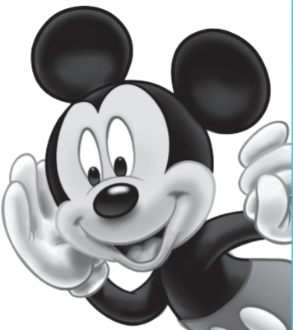
¡Mickey Mouse, el personaje Disney!

´*Mickey Mouse es un ratoncito que tiene más
de 85 años, y es un personaje que ha entretenido
a muchas generaciones de niños y adultos.
*Este ratón animado iba a ser llamado Mortimer, sin embargo la esposa de Walt Disney, Lilian, lo convence de llamarlo Mickey. ß Walt dobló su voz por varios años en la caricatura animada.

- La lectura trata principalmente de:
- la creación de Mickey Mouse.
- la creación de películas Disney
- la vida de Walt Disney.
- El nombre que llevaría Mikey

- ¿Qué hace Walt Disney luego de regresar de la Cruz Roja?
- Crea una empresa junto a su hermano.
- Trabaja repartiendo periódicos.
- Vive en una granja.
- Va a la guerra

- Sobre Walt Disney es posible afirmar que
- Fue a la Guerra.
- Fue un banquero.
- Fue un gran estudiante.
- Fue un gran estratega

- ¿Por qué Walt Disney no fue un gran estudiante?
- Tuvo que trabajar y no podía concentrarse.
- Tuvo que participar en la Segunda Guerra.
- Prefería dibujar que estudiar.
- Porque no le gustaba ir a la escuela

- ¿Qué pasaría si Walt Disney no hubiese formado una empresa de animación?
- Se hubiese dedicado a repartir periódicos.
- El banco lo habría mandado a estudiar dibujo.
- Las personas no habrían podido disfrutar de buenas películas.
- Hubiese pasado nada

- Sobre la vida de Disney se puede concluir que Walt
- Fue un mal negociante.
- Fue un dibujante talentoso.
- Se dedicó a escribir cuentos.
- Mikey es muy entretenido
Texto N°2
Lee el siguiente artículo sobre unas tortugas gigantes. Luego, responde las preguntas de la 7 a la 12
La tortuga gigante
1. Las tortugas terrestres más grandes del mundo están en las islas Galápagos, en Ecuador. La palabra galápagos significa tortuga. Por eso es que el lugar tiene ese nombre.
2. Estos animales miden más de un metro de longitud y pesan entre 200 y 250 kilos. Viven más de cien años. La tortuga más longeva llegó a vivir 152 años.
3. Estas tortugas gigantes tienen una vida muy tranquila. Toman el sol y duermen 16 horas más o menos. Comen plantas y hierbas. Además, les gustan los cactus que tienen abundante agua. Pueden estar varios meses sin comer o beber. Se mueven muy lentamente, buscando alimento. Durante la noche, descansan.
4. Estas tortugas se encuentran en peligro de desaparecer. Antes, los piratas y balleneros las cazaban, por eso disminuyó la cantidad de ejemplares. A eso se suma que los gatos y las ratas se comen los huevos que ponen las hembras.
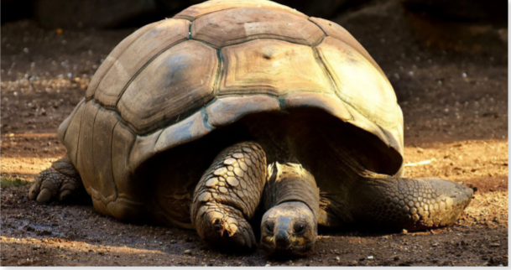

- ¿De qué trata principalmente el texto?
- Las islas Galápagos.
- El alimento de las tortugas.
- Las tortugas más grandes del mundo.
- Los peligros que hay en las islas Galápagos

- ¿Dónde se halla la idea principal?
- En el final del texto.
- En el inicio del texto.
- En la parte central del texto.
- Al pensar de qué trata principalmente el texto.

- ¿Cuántos años vivió la tortuga más longeva?
- 100 años.
- 150 años.
- 152 años.
- 250 años

- ¿Qué significa la palabra galápagos?
- Isla.
- Hierba.
- Tortuga.
- Gigante.

- En el último párrafo, ¿qué palabra clave indica un hecho ocurrido en el pasado?
- Antes.
- Además.
- Durante.
- También.

- ¿Cómo se puede saber el orden en que suceden los hechos en un texto?
- Al buscar palabras claves.
- Al pensar en la idea principal.
- Al hallar los hechos y detalles.
- Al pensar en lo que ocurre primero, después y al final del relato.

Texto N°3
Lee con atención el siguiente texto, te darás cuenta que tiene subrayada la idea principal
Coleccionistas
Hay una manera fácil de distinguir a los insectos de los demás animales. Todos los insectos tienen seis patas. Una araña parece un insecto, pero no lo es. Una araña tiene ocho patas. Las hormigas, abejas y mariposas son insectos. Todas tienen seis patas.

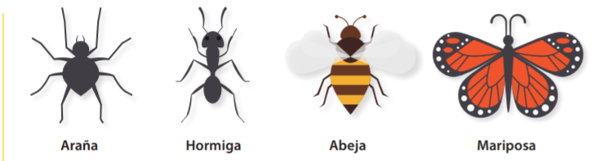

- A cual estrategia de comprensión lectora corresponde la siguiente definición

Las oraciones que aportan mayor información sobre la idea principal son: Todos los insectos tienen seis patas. Una araña parece un insecto, pero no lo es. Una araña tiene ocho patas
- Idea Principal
- Identificar hechos y detalles
- Comprender Secuencias
- Causa - Efecto

- Cuál de las siguientes pistas NO corresponde a la estrategia “Comprender la secuencia”

- Algunas palabras claves que indican el orden en que se hacen las cosas o pasan los hechos son: primero, luego, entonces, después, antes, por último, finalmente.
- Las horas del día, los días de la semana, los meses o los años y las estaciones son pistas para comprender el orden de una secuencia.
- Las oraciones que aportan mayor información sobre la idea principal me indican los hechos y detalles que me ayudan a comprender mejor
- Cuando un texto no entrega pistas o palabras clave, se debe pensar en el orden en que ocurren los sucesos o en las etapas de inicio, mitad y final para hallar una secuencia.

